1. 使用控制台工具:

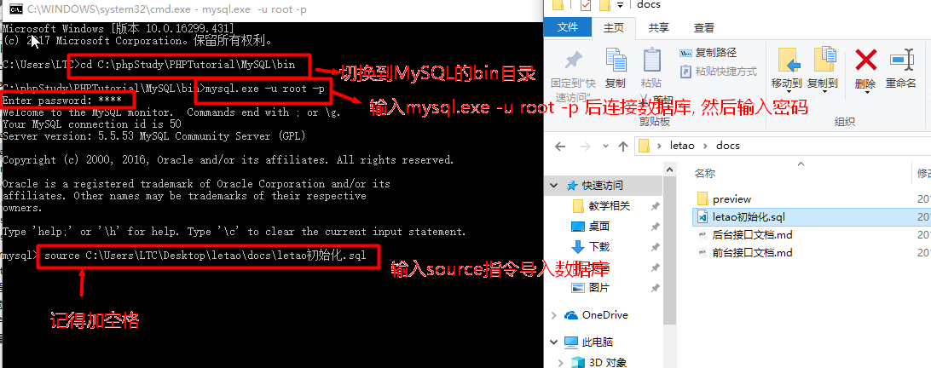

1. 使用GUI工具:

打开PHPStudy的MySQL管理工具 🡪 MySQL-Front或PHPMyAdmin均可

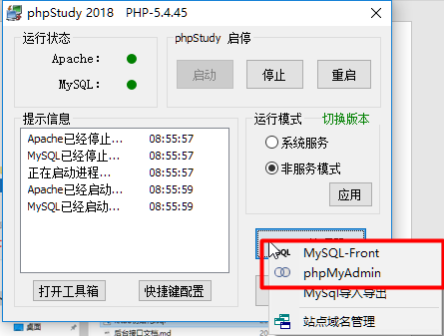

右键服务器选择输入,sql文件

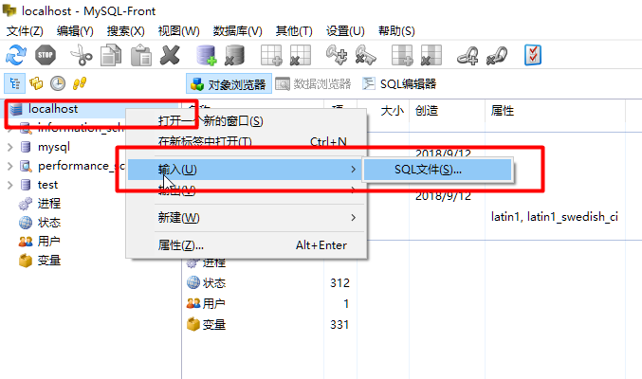

找到乐淘的初始化sql文件, 然后选择字符集为UTF-8

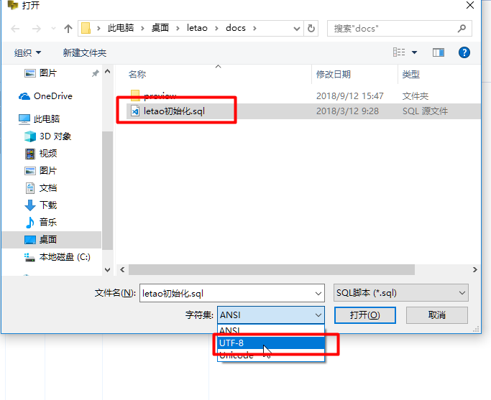

错误信息0并看到letao数据库即表示导入成功

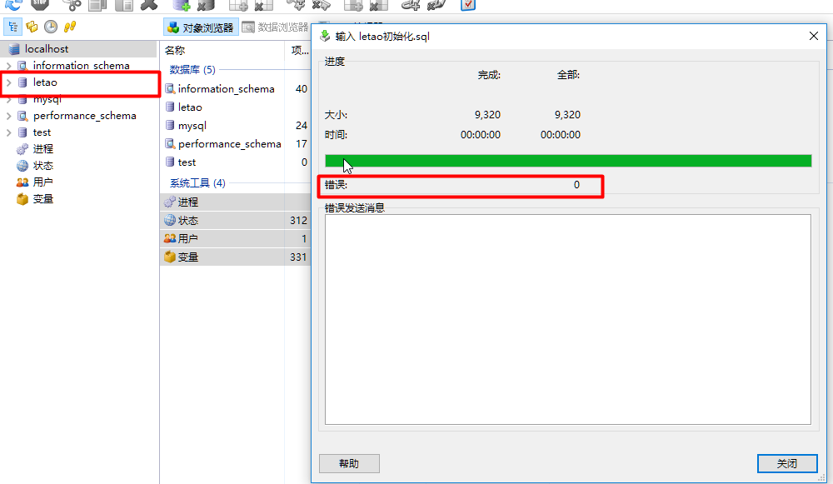

最后将代码中连接数据库的密码改为当前本机的数据库连接密码:

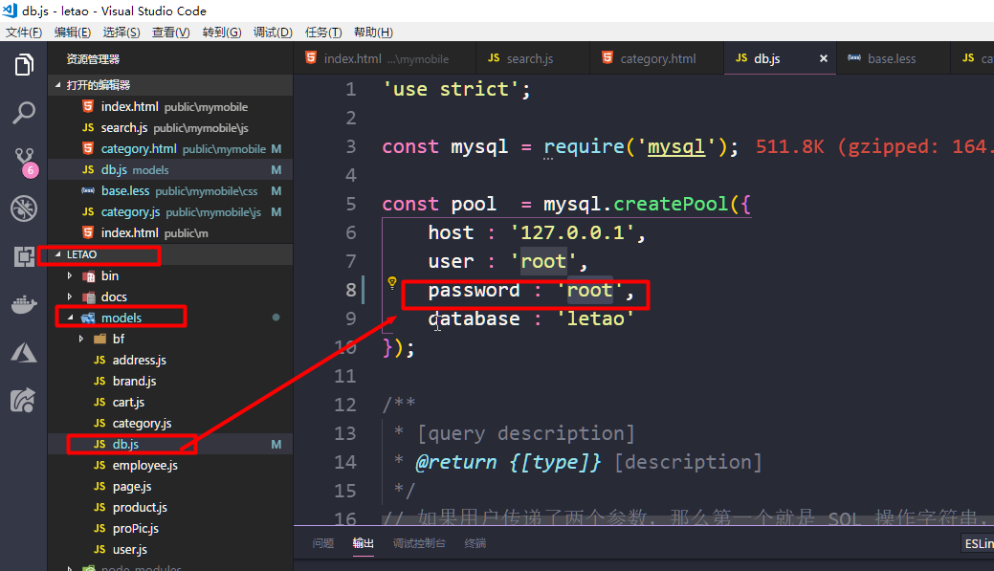

重启服务:

